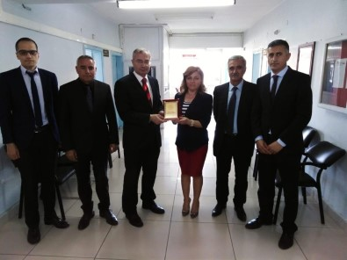

Muş Defterdarından Varto Mal Müdürlüğü Çalışanlarına Plaket

Muş Defterdarı Mustafa Bakır, Varto Mal Müdürlüğüne bir ziyaret gerçekleştirerek Mal Müdiresi Ümmühan Kara ve çalışanlara başarı plaketi verdi.
Yaşam / 25 Nisan 2019 Perşembe 15:04
Muş Defterdarı Mustafa Bakır, Varto ilçesine gerçekleştirdiği ziyaret sonucunda Mal Müdürlüğüne bir ziyaret gerçekleştirerek çalışanlarla bir araya geldi. Mal Müdiresi Ümmühan Kara ile bir süre sohbet edip ilçenin sorunları ve mükelleflerle ilgili bilgileri alan Bakır, daha sonra Mal Müdiresi Ümmühan Kara’nın ilçede yaptığı çalışmalarını takdir ederek kendisine ve çalışanlara başarı plaketi verdi. Ziyaretle ilgili gazetecilere bilgi veren Muş Defterdarı Mustafa Bakır, “Varto ilçemize atanan mal müdiremize bir ziyaret gerçekleştirdik. Çalışanlarımızla bir araya geldik onların sorunlarını dinledik. İlçemizde Mükelleflerle ilgili her hangi bir sorunun olup olmadığını ve vergilerin zamanında tahsil edilmesi konularında görüş alış verişinde bulunduk. Müdiremizin ve çalışanlarımızın başarılı çalışmalarından dolayı kendilerini kutladık ve başaralı çalışmalarından dolayı kendisine ve çalışanlara plaket verdik. Bundan sonraki çalışmalarından da başarıların devamını dilerim” dedi.
Muş Defterdarı Bakır’ın kendilerine yapmış oldukları ziyaretlerinden dolayı mutlu olduklarını dile getiren Kara ise, ”Defterdarımız bize bir ziyaret gerçekleştirdi. Bu ziyaretlerinden dolayı bizleri onurlandırdı. Çalışmalarımızdan dolayı plaket verdi. Kendisine saygılarımı sunarım “dedi.
Kaynak : İHA
*Anadolu Ajansı, İHA tarafından geçilen tüm haberler, bu bölümde beyazgazete.com editörlerinin hiçbir editoryal müdahalesi olmadan otomatik olarak ajans kanallarından geldiği şekliyle yer almaktadır. Bu alanda yer alan haberlerin hepsinin hukuki muhatabı haberi geçen İHA ajansıdır.

